Informatiebehoefte

Forum - Wesley

James Eugenio

1037054

07/10/2019

Versie 0.1

Contents

1. Inleiding 3

1.1. Programmeur 3

2. Bedrijf 3

2.1 Opdrachtgever 3

2.2 Organogram 3

2.3 Ontwikkel methodieken 4

2.4 Hoofdgebruikers 4

3. Probleemstelling 4

4. Doelgroepen 5

# 1. Inleiding

## 1.1. Programmeur

Het auteur van deze document is James Eugenio. Hij is een programmeur/ontwikkelaar in het bedrijf BlinktUit. Een ontwikkelaar nam de ideeën van de klant over en ontwikkelt het tot een volwaardig systeem dat de klant gemakkelijk kan gebruiken. Het opdrachtgever van het systeem die wordt ontwikkeld is Wesley, een docent van MboRijnland. Wesley wil graag een forum systeem ontwikkeld worden zodat studenten kunnen makkelijk met elkaar overleggen over school opdrachten. Wesley, een docent, wil het forum niet gebruiken om antwoorden te delen.

# 2. Bedrijf

## 2.1 Opdrachtgever

Wesley is een werknemer uit het regionaal opleidingscentrum, MboRijnland. Hij is een docent en geeft les aan studenten van het opleiding Applicatie- en Mediaontwikkelaar.

MboRijnland is een regionaal opleidingscentrum met locaties in Alphen aan den Rijn, Gouda, Leiden, Leidschendam-Voorburg, Woerden en Zoetermeer. Naast middelbaar beroepsonderwijs biedt MboRijnland ook Vavo (VWO, HAVO en VMBO-T voor volwassenen) en cursussen op maat voor werknemers van bedrijven.

## 2.2 Organogram

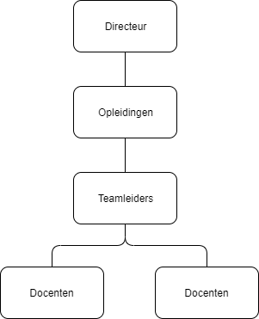

## 2.3 Ontwikkel methodieken

Het methode die wordt gebruikt tijdens het ontwikkelen van het systeem is het watervalmethode.  
Dit betekent dat het fasen van het ontwikkeling van het systeem, vloeiend naar beneden loopt.

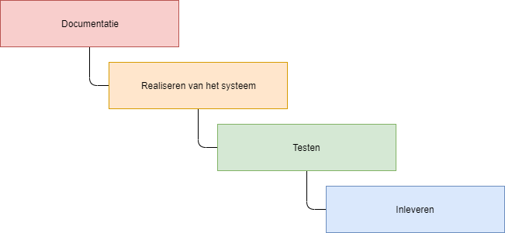

Het communiceren tussen de klant, Wesley van MboRijnland, en het ontwikkelaar, James van BlinktUt, wordt voor het eerst gedaan in het kantoor van BlinktUt om de informatie en ideeën makkelijker door te geven en misschien een paar feedbacks indien dat het nodig is. Daarna kan de klant het kantoor van BlinktUit bellen of langs het kantoor komen als er iets moet veranderd worden.

## 2.4 Hoofdgebruikers

Het hoofdgebruikers van het systeem zal de docenten van het opleiding Applicatie- en Mediaontwikkelaar zijn. Ze kunnen moderators aanmaken om het forum makkelijker te beheren.

# 3. Probleemstelling

De studenten van het opleiding, Applicatie- en Mediaontwikkelaar, gebruikt WhatsApp om met elkaar te overleggen over hun opdrachten. Door het UI van WhatsApp, kunnen studenten hun vragen kwijt raken in het aantal berichten die wordt verstuurd. WhatsApp worden ook gebruikt om met andere mensen te praten en leidt het focus weg van het les.

Wesley van MboRijnland wil een systeem hebben waar de studenten van het opleiding, Applicatie- en Mediaontwikkelaar, kunnen met elkaar overleggen over hun opdrachten/vak. Het doel van het systeem is voor de studenten elkaar te supporteren en zich verdiepen in hun vak. Het is een webapplicatie dus de studenten kunnen het gebruiken tijdens het les zonder dat ze hun mobiele telefoons gebruikt.

Topics die wordt gemaakt van de studenten moeten eerst goedgekeurd worden door een beheerder voordat ze zichtbaar wordt voor de rest van het forum. Dit zorg ervoor dat geen antwoorden kunnen gedeeld worden op de forums.

# 4. Doelgroepen

De doelgroep dat deze applicatie zich richt, zijn de studenten van het opleiding, Applicatie- en Mediaontwikkelaar van MbroRijnland. Het doel van de applicatie die NewApps zal ontwikkelen is om de werklast van de werknemers te verminderen door het automatiseren van de inventaris verhuur. De verhuur inventaris is steeds uitgebreider geworden en wordt steeds moeilijker om alle verhuurde zaken bij te houden.

# 5. Vormgeving

Het applicatie zal het font Quicksand gebruiken. Het font is rond en dun. Het is makkelijk te lezen en heeft een minimalist design.

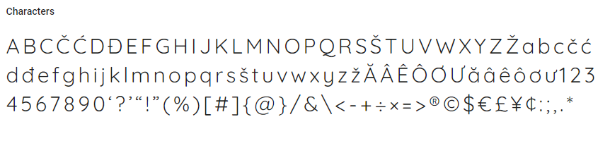

Het Kleuren van de applicatie gebruikt vooral een grijs thema. Het groen kleur is vooral gebruikt om “Veiligheid” en “Genereus” te laten voelen aan de klanten. Dit kan aan de klant vertellen dat Rental Everything’s producten zijn goedkoop maar ze kunnen op hun gemak zijn omdat de producten duurzaam zijn.



# 6. Informatie

De applicatie krijgt een inlogscherm waar de werknemers kunnen inloggen om de gegevens te bekijken op basis van hun rollen. De site heeft hun logo linksboven op de site. Nadat ze zijn ingelogd, op basis van hun rol, kunnen ze de gegevens bekijken of bewerken.

# 7. Overig

|  |  |  |  |
| --- | --- | --- | --- |
| Must have | Should have | Could have | Would have |
| Database | Inloggen | User session | Animaties |
| Crud | User roles |  |  |
| MVC | Logo |  |  |
|  | Styles |  |  |
|  |  |  |  |